ФЕДЕРАЛЬНОЕ АГЕНТСТВО СВЯЗИ

Ордена Трудового Красного Знамени федеральное государственное бюджетное образовательное учреждение высшего образования

«Московский технический университет связи и информатики»

_____________________________________________________________

Кафедра Математическая кибернетика и информационные технологии

САМОСТОЯТЕЛЬНАЯ РАБОТА

по дисциплине

Теория оптимизации

на тему:

Решение транспортной задачи с использованием библиотек Python: pulp, cvxopt and optimize.

Выполнил: студент гр. 3МПП1901

Каргальцев М. М.

Принял: доцент, к.т.н.

Городничев М. Г.

Москва 2019 г.

**Содержание**

1. Постановка задачи2
2. Решение задачи 4
3. Листинг программы (Python)6
4. Сравнение библиотек7

Список использованных источников8

1. **Постановка задачи**

Обозначения:

an – количество товара на складе;

bn – количество заказанного товара;

xn – количество перевозимого товара;

сn – стоимость доставки (у.е.);

Для определения стоимости доставки (сn) построим граф, где вершинами будут склады (an) и заказчики товаров (bn), а вес ребер между ними – стоимость доставки (cn). На основе графа заполним таблицу 1.

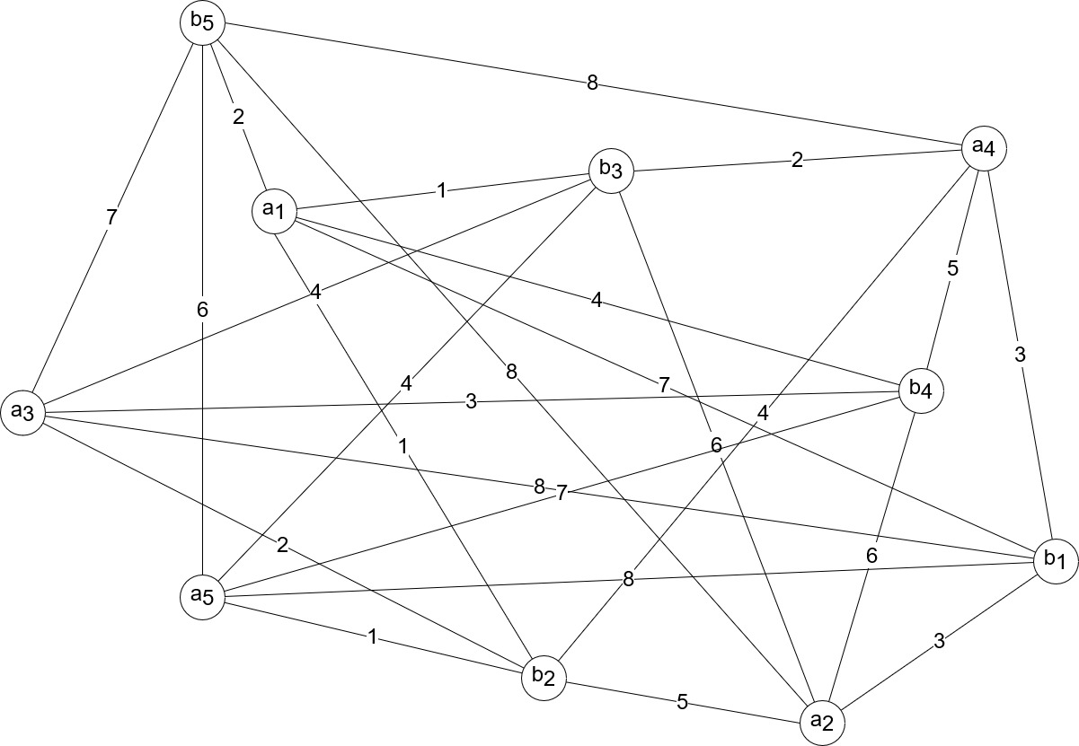

Рисунок 1 – Определение стоимости доставки

|  |  |  |  |  |  |
| --- | --- | --- | --- | --- | --- |
| **an / bn** | **b1 = 23** | **b2 = 38** | **b3 = 30** | **b4 = 15** | **b5 = 8** |
| **a1 = 70** | c1 = 7 | c2 = 1 | c3 = 1 | c4 = 4 | c5 = 2 |
| **a2 = 46** | c6 = 3 | c7 = 5 | c8 = 6 | c9 = 6 | c10 = 8 |
| **a3 = 39** | c11 = 8 | c12 = 2 | c13 = 4 | c14 = 3 | c15 = 7 |
| **a4 = 41** | c16 = 3 | c17 = 4 | c18 = 2 | c19 = 5 | c20 = 8 |
| **a5 = 55** | c21 = 8 | c22 = 1 | c23 = 4 | c24 = 7 | c25 = 6 |

Таблица 1 – Стоимость доставки

1. **Решение задачи**

Если обозначить через сn количество перевозимого груза, тогда функцией цели будет общая стоимость перевозки:

F(x)=c1*x1+c2*x2+ ... + c25*x25.

Условия:

xn > 0;

cn > 0;

x1 + x2 + x3 + x4 + x5 <= a1;

x6 + x7 + x8 + x9 + x10 <= a2;

x11 + x12 + x13 + x14 + x15 <= a3;

x16 + x17 + x18 + x19 + x20 <= a4;

x21 + x22 + x23 + x24+ x25 <= a5;

x1 + x2 + x3 + x4 + x5 = b1;

x6 + x7 + x8 + x9 + x10 = b2;

x11 + x12 + x13 + x14 + x15 = b3;

x16 + x17 + x18 + x19 + x20 = b4;

x21 + x22 + x23 + x24+ x25 = b5.

1. **Листинг программы (Python)**

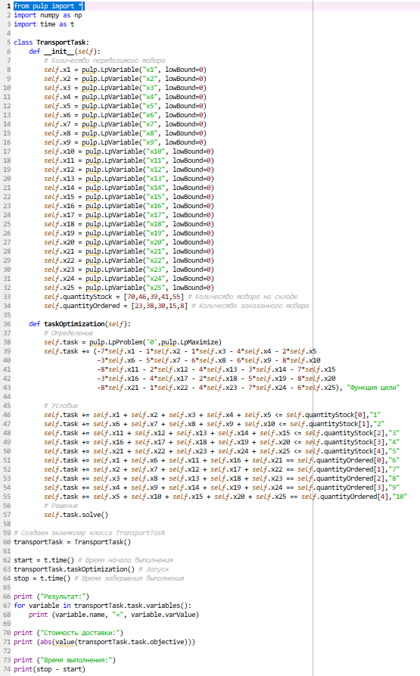

Листинг 1 – Решение с использованием библиотеки pulp

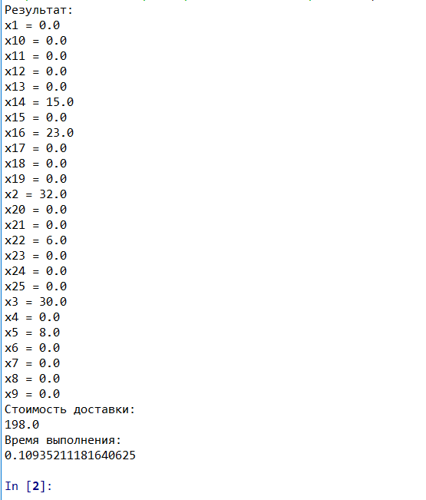

Листинг 2 – Результат выполнения (pulp)

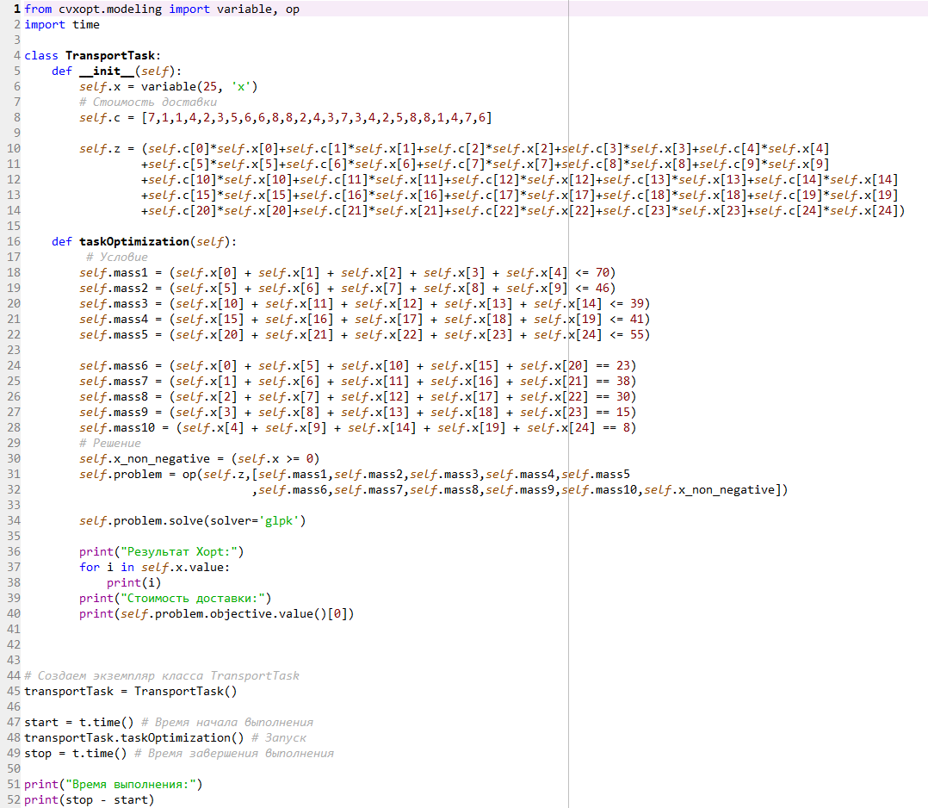

Листинг 3 – Решение с использованием библиотеки cvxopt

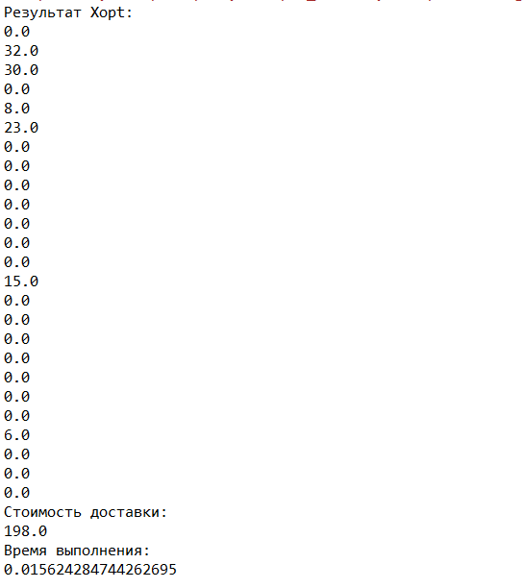

Листинг 4 - Результат выполнения (cvxopt)

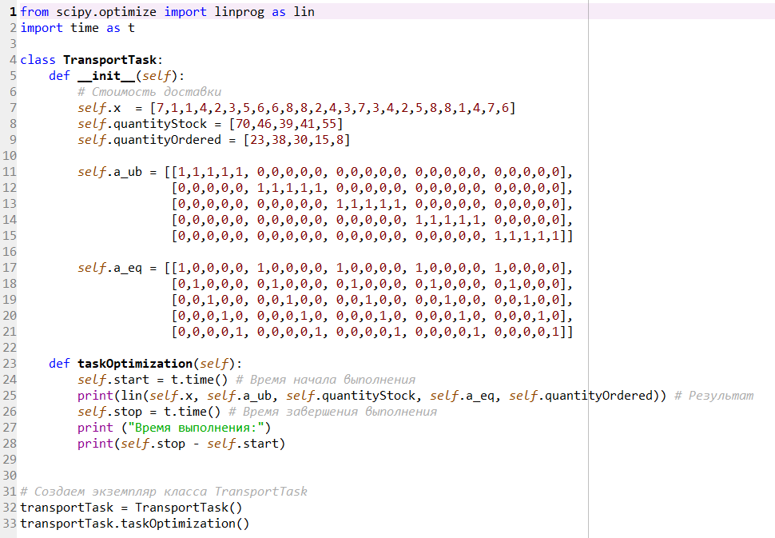

Листинг 5 - Решение с использованием библиотеки scipy.optimize

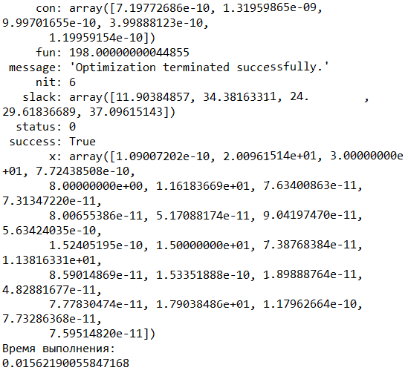

Листинг 4 - Результат выполнения (scipy.optimize)

1. **Сравнение библиотек**

По времени выполнения scipy.optimize и cvxopt библиотеки приблизительно одинаковы (0,015), pulp медленнее (0,109). Кроме того scipy.optimize имеет более компактную запись условий транспортной задачи, что облегчает его работу с интерфейсом. Таким образом scipy.optimize является более оптимальной библиотекой для решения задач линейного программирования.

**Список использованных источников**

1. Кочегурова Е.А. Теория и методы оптимизации. – 171 с.
2. Ашманов С.А. Линейное программирование. – 171 с. Москва «Наука». – 303 с.
3. Решение задач линейного программирования с использованием Python [Электронный ресурс]. URL: <https://habr.com/ru/post/330648> .